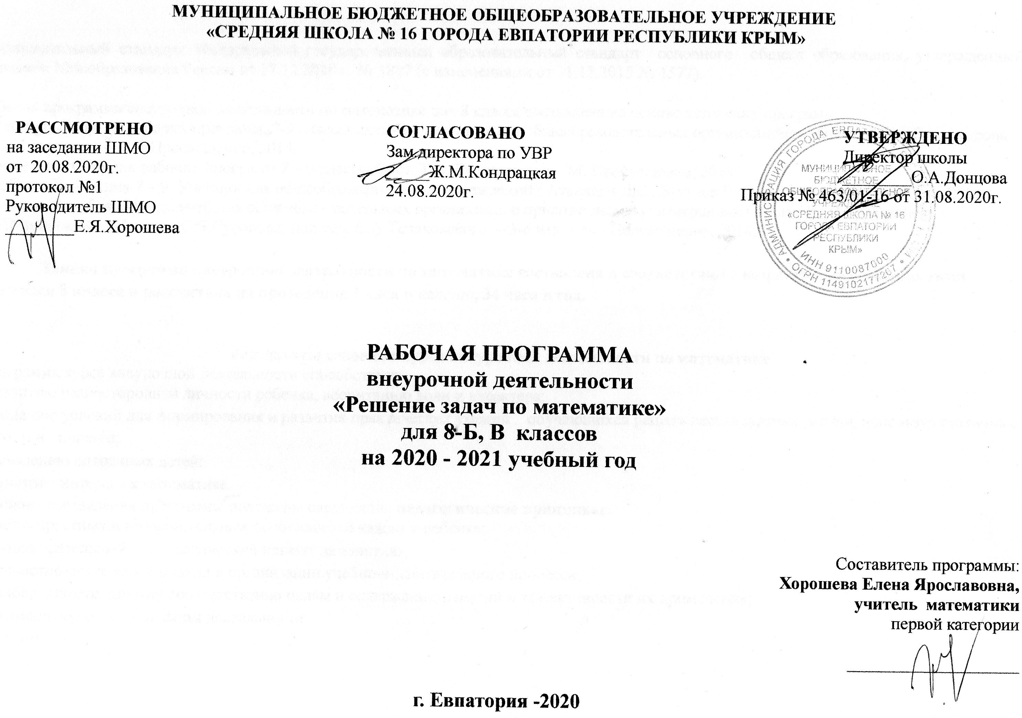
МУНИЦИПАЛЬНОЕ БЮДЖЕТНОЕ ОБЩЕОБРАЗОВАТЕЛЬНОЕ УЧРЕЖДЕНИЕ
«СРЕДНЯЯ ШКОЛА № 16 ГОРОДА ЕВПАТОРИИ РЕСПУБЛИКИ КРЫМ»

РАССМОТРЕНО СОГЛАСОВАНО УТВЕРЖДЕНО
на заседании ШМО Зам.директора по УВР Директор школы
от 20.08.2020г. _____Ж.М.Кондрацкая ________О.А.Донцова
протокол №1 24.08.2020г. Приказ № 463/01-16 от 31.08.2020г.
Руководитель ШМО
________Е.Я.Хорошева

РАБОЧАЯ ПРОГРАММА
внеурочной деятельности
«Решение задач по математике»
для 8-Б, В классов
на 2020 - 2021 учебный год

Составитель программы:
Хорошева Елена Ярославовна,
учитель математики
первой категории
____________________
г. Евпатория -2020

Образовательный стандарт: Федеральный государственный образовательный стандарт основного общего образования, утвержденный приказом Минобразования России от 17.12.2010 г. № 1897 (с изменениями от 31.12.2015 № 1577).

Рабочая программа внеурочной деятельности по математике для 8 класса составлена на основе авторских программ:
- Алгебра. Сборник рабочих программ. 7-9 классы: пособие для учителей общеобразовательных организаций/составитель Т.А.Бурмистрова. — 2-е изд., доп. — М.: Просвещение, 2014.
-Геометрия. Сборник рабочих программ 7 – 9 классы/Сост. Т.А. Бурмистрова – М: Просвещение, 2014.
Учебник: Геометрия 7 – 9. Учебник для общеобразовательных учреждений./ Атанасян Л.С., Бутузов В.Ф. и др. - М.: Просвещение, 2014.
Учебник: Алгебра. 8 класс:учеб.для общеобразовательных организаций с приложением на электрон.ностителе / Ю.Н.Макарычев, Н.Г.Миндюк, К.И.Нешков, С.Б.Суворова; под ред. С.А.Теляковского. – 3-е изд. – М.: Просвещение, 2014.

Данная программа внеурочной деятельности по математике составлена в соответствии с возрастными особенностями учащихся 8 класса и рассчитана на проведение 1 часа в неделю, 34 часа в год.

Результаты освоения курса внеурочной деятельности по математике
Программа курса внеурочной деятельности способствует:
- развитию разносторонней личности ребенка, воспитанию воли и характера;
- созданию условий для формирования и развития практических умений обучающихся решать нестандартные задачи, используя различные методы и приемы;
- выявлению одаренных детей;
- развитию интереса к математике.
В основу составления программы положены следующие педагогические принципы:
- учет возрастных и индивидуальных особенностей каждого ребенка;
- доброжелательный психологический климат на занятиях;
- личностно-деятельный подход к организации учебно-воспитательного процесса;
- подбор методов занятий соответственно целям и содержанию занятий и эффективности их применения;
- оптимальное сочетание форм деятельности;
- доступность.

Программа курса внеурочной деятельности обеспечивает достижения следующих целей:
1. В направлении личностного развития:
• умение ясно, точно, грамотно излагать свои мысли в устной и письменной форме, понимать смысл поставленной задачи, выстраивать аргументацию, приводить примеры и контрпримеры;
• критичность мышления, умение распознавать логически некорректные высказывания, отличать гипотезу от факта;
• представление о математической науке как сфере человеческой деятельности, об этапах ее развития, о ее значимости для развития цивилизации;
• креативность мышления, инициатива, находчивость, активность при решении математических задач;
• умение контролировать процесс и результат учебной математической деятельности;
• способность к эмоциональному восприятию математических объектов, задач, решений, рассуждений.
2. В метапредметном направлении:
• умение видеть математическую задачу в контексте проблемной ситуации в других дисциплинах,
в окружающей жизни;
• умение находить в различных источниках информацию, необходимую для решения математических проблем, и представлять ее в понятной форме, принимать решение в условиях неполной и избыточной, точной и вероятностной информации;
• умение понимать и использовать математические средства наглядности (графики, диаграммы, таблицы, схемы и др.) для иллюстрации, интерпретации, аргументации;
• умение выдвигать гипотезы при решении учебных задач и понимать необходимость их проверки;
• умение применять индуктивные и дедуктивные способы рассуждений, видеть различные стратегии решения задач;
• понимание сущности алгоритмических предписаний и умение действовать в соответствии с предложенным алгоритмом;
• умение самостоятельно ставить цели, выбирать и создавать алгоритмы для решения учебных математических проблем;
• умение планировать и осуществлять деятельность, направленную на решение задач исследовательского характера;
• первоначальные представления об идеях и методах математики как универсальном языке науки и техники, средстве моделирования явлений и процессов.
3.В предметном направлении:
В результате изучения курса внеурочной деятельности по математике ученик получит возможность:
- аргументировать и отстаивать свою точку зрения;
- уметь слушать других, извлекать учебную информацию на основе сопоставительного анализа
объектов;
- самостоятельно действовать в ситуации неопределённости при решении актуальных для них
проблем.
- узнать значение математической науки для решения задач, возникающих в теории и практике; широту и в то же время ограниченность применения математических методов к анализу и исследованию процессов и явлений в природе и обществе;
- узнать значение практики и вопросов, возникающих в самой математике для формирования и развития математической науки; историю развития понятия числа, создания математического анализа, возникновения и развития геометрии;
- применять универсальный характер законов логики математических рассуждений, их применимость во всех областях человеческой деятельности; вероятностный характер различных процессов окружающего мира.
- овладеть методами решения задач на вычисления и доказательства: методом от противного, методом подобия, методом перебора вариантов;
- приобрести опыт применения алгебраического и тригонометрического аппарата и идей движения при решении геометрических задач.

Содержание курса внеурочной деятельности

Рациональные дроби (7ч.)
Рациональная дробь. Основное свойство дроби, сокращение дробей. Тождественные преобразования рациональных выражений. Функция
у = $\frac{k}{x}\text{.}$и её график.

Площадь (8ч.)
Площади прямоугольника, параллелограмма, треугольника, трапеции. Теорема Пифагора.

Квадратные уравнения (7ч.)

Формула корней квадратного уравнения. Решение задач, приводящих к квадратным уравнениям .

Подобные треугольники (4ч.)
Признаки подобия треугольников. Синус, косинус и тангенс острого угла прямоугольного треугольника.

Неравенства (4ч.)
Линейные неравенства с одной переменной и их системы.

Окружность(4ч.)
Касательная к окружности, ее свойство и признак. Центральные и вписанные углы. Вписанная и описанная окружности.

Тематическое планирование

№  п/п | Изучаемая тема | Кол-во часов
1 | Рациональные уравнения | 7
2 | Площадь | 8
3 | Квадратные уравнения | 7
4 | Подобные треугольники | 4
5 | Неравенства | 4
6 | Окружность | 4
 | Итого | 34

Календарно-тематическое планирование
8-Б класс

№ п/п |  | Дата |  | Тема урока
план | факт | план | факт | Тема урока
Рациональные уравнения (7ч.)
1 |  | 07.09 |  | Основное свойство дроби. Сокращение дробей.
2 |  | 14.09 |  | Сложение и вычитание дробей с одинаковыми знаменателями.
3 |  | 21.09 |  | Сложение и вычитание дробей с разными знаменателями.
4 |  | 28.09 |  | Возведение дроби в степень
5 |  | 05.10 |  | Деление дробей.
6 |  | 12.10 |  | Преобразование рациональных выражений.
7 |  | 19.10 |  | Функция $y=\frac{k}{x}$
Площадь (8ч)
8 |  | 26.10 |  | Площадь параллелограмма.
9 |  | 09.11 |  | Площадь параллелограмма.
10 |  | 16.11 |  | Площадь треугольника.
11 |  | 23.11 |  | Площадь трапеции.
12 |  | 30.11 |  | Теорема Пифагора.
13 |  | 07.12 |  | Теорема Пифагора.
14 |  | 14.12 |  | Решение задач по теме «Площадь»
15 |  | 21.12 |  | Решение задач по теме «Площадь»
Квадратные уравнения (7ч.)
16 |  | 28.12 |  | Решение дробных рациональных уравнений.
17 |  | 11.01 |  | Решение дробных рациональных уравнений.
18 |  | 18.01 |  | Решение задач с помощью рациональных уравнений.
19 |  | 25.01 |  | Решение задач с помощью рациональных уравнений.
20 |  | 01.02 |  | Решение задач с помощью рациональных уравнений.
21 |  | 08.02 |  | Решение задач с помощью рациональных уравнений
22 |  | 15.02 |  | Решение задач с помощью рациональных уравнений
Подобие треугольников (4ч.)
23 |  | 22.02 |  | Первый признак подобия треугольников.
24 |  | 01.03 |  | Второй признак подобия треугольников.
25 |  | 15.03 |  | Третий признак подобия треугольников..
26 |  | 29.03 |  | Синус, косинус и тангенс острого угла прямоугольного треугольника.
Неравенства (4ч.)
27 |  | 05.04 |  | Решение неравенств с одной переменной.
28 |  | 12.04 |  | Решение систем неравенств с одной переменной.
29 |  | 19.04 |  | Решение систем неравенств с одной переменной.
30 |  | 26.04 |  | Решение систем неравенств с одной переменной.
Окружность (4ч.)
31 |  | 17.05 |  | Касательная к окружности. Градусная мера дуги окружности.  Теорема о вписанном угле.
32 |  | 24.05 |  | Теорема о вписанном угле. Вписанная и описанная окружности.
33 |  |  |  | Вписанная и описанная окружности.
34 |  |  |  | Вписанная и описанная окружности.

8-В класс

№ п/п |  | Дата |  | Тема урока
план | факт | план | факт | Тема урока
Рациональные уравнения (7ч.)
1 |  | 01.09 |  | Основное свойство дроби. Сокращение дробей.
2 |  | 08.09 |  | Сложение и вычитание дробей с одинаковыми знаменателями.
3 |  | 15.09 |  | Сложение и вычитание дробей с разными знаменателями.
4 |  | 22.09 |  | Возведение дроби в степень
5 |  | 29.09 |  | Деление дробей.
6 |  | 06.10 |  | Преобразование рациональных выражений.
7 |  | 13.10 |  | Функция $y=\frac{k}{x}$
Площадь (8ч)
8 |  | 20.10 |  | Площадь параллелограмма.
9 |  | 27.10 |  | Площадь параллелограмма.
10 |  | 10.11 |  | Площадь треугольника.
11 |  | 17.11 |  | Площадь трапеции.
12 |  | 24.11 |  | Теорема Пифагора.
13 |  | 01.12 |  | Теорема Пифагора.
14 |  | 08.12 |  | Решение задач по теме «Площадь»
15 |  | 15.12 |  | Решение задач по теме «Площадь»
Квадратные уравнения (7ч.)
16 |  | 22.12 |  | Решение дробных рациональных уравнений.
17 |  | 29.12 |  | Решение дробных рациональных уравнений.
18 |  | 12.01 |  | Решение задач с помощью рациональных уравнений.
19 |  | 19.01 |  | Решение задач с помощью рациональных уравнений.
20 |  | 26.01 |  | Решение задач с помощью рациональных уравнений.
21 |  | 02.02 |  | Решение задач с помощью рациональных уравнений
22 |  | 09.02 |  | Решение задач с помощью рациональных уравнений
Подобие треугольников (4ч.)
23 |  | 16.02 |  | Первый признак подобия треугольников.
24 |  | 02.03 |  | Второй признак подобия треугольников.
25 |  | 09.03 |  | Третий признак подобия треугольников..
26 |  | 16.03 |  | Синус, косинус и тангенс острого угла прямоугольного треугольника.
Неравенства (4ч.)
27 |  | 30.03 |  | Решение неравенств с одной переменной.
28 |  | 06.04 |  | Решение систем неравенств с одной переменной.
29 |  | 13.04 |  | Решение систем неравенств с одной переменной.
30 |  | 20.04 |  | Решение систем неравенств с одной переменной.
Окружность (4ч.)
31 |  | 27.04 |  | Касательная к окружности.
32 |  | 04.05 |  | Градусная мера дуги окружности. Теорема о вписанном угле.
33 |  | 11.05 |  | Теорема о вписанном угле.
34 |  | 18.05 |  | Вписанная и описанная окружности.
35 |  | 25.05 |  | Вписанная и описанная окружности.

